Rapport IHM

Notre architecture est composé d’un serveur mpv, d’un serveur Qt et d’un ou plusieurs clients qui se synchronisent. Notre projet prend en charge les radios, les playlists sous forme d’un fichier seulement et naturellement les fichiers musicaux.

Toutes les contraintes ont quasiment été respectées. Un widget personnalisé a été créé. Il était censé afficher la liste des tags d’une musique sur demande mais nous avons finalement décidé de ne pas l’utiliser.

Un fichier m3u de playlist doit comporter des chemins vers des musiques valides.

Pour pouvoir lancer le serveur il faut avoir dans le dossier /serveur les librairies taglib (dans includes et lib), si cela ne marche pas avec votre machine il faut recompiler taglib et remplacer vos fichiers taglibs correspondant dans les dossiers.

Nous avons utiliser une machine à état pour les commandes de base des musiques simples, voici l’automate :
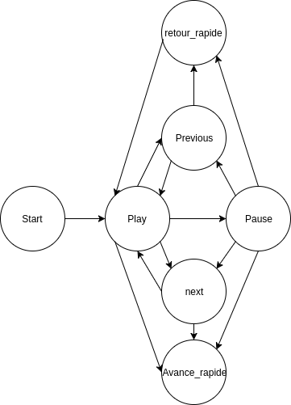

Fonctionnalités particulières :

- nous avons implémenté la récupération des pochettes par taglib et l’envoi aux clients via JSON et encodé en base64. Ces pochettes (tout comme les métadonnées de taglib) sont stockées localement afin d’éviter d’utiliser trop de ressources du serveur et de bande passante pour les images notamment. Ces pochettes s’affichent en fond transparent (modernité mais qu’inventivité).
- nous avons implémenter les langues (le français et l’anglais sont disponibles). Des modifications légères sont apportées pour le texte (titles devient titres et langages devient langues), les modifications sont sauvegardées même après la fermeture, dans un fichier ~/.apple.json. L’onglet « A propos » ne mène a rien, il ne sert qu’à tester les langues.

Testé sur Fedora 25 et Ubuntu 17.04.

